**6.6探究滑轮的作用 考点集训**

**一、基础知识挑战“零”失误 (3分钟完成)**

使用滑轮将重力为G的物体拉升h高度，用力大小为F，绳移动的距离为s，不计绳和滑轮的重力及摩擦，承重绳的段数为n。1．定滑轮：实质是 杠杆，不省力，但可改变，距离关系：，力的关系：。2．动滑轮：实质是杠杆，能，但不能改变。

距离关系：，力的关系：

3．滑轮组：由和组成，既可以又可改变。

距离关系：，力的关系：。

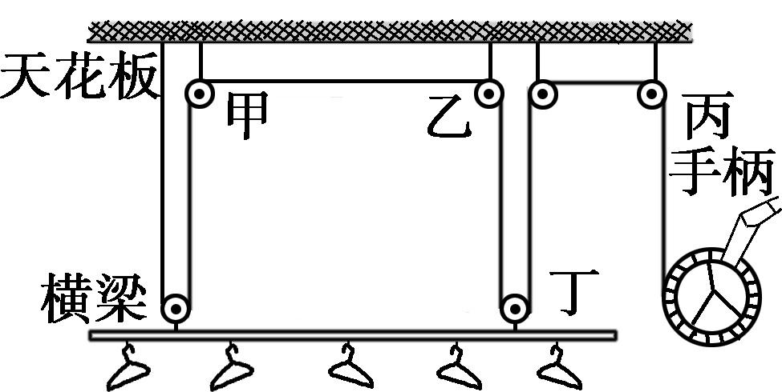**二、中考连接(13分钟完成)**

**4**．如图为家庭手摇升降晾衣架结构图，当逆时针摇动手柄时，横梁上升，下列滑轮属于动滑轮的是(  )

A．甲 B．乙 C．丙 D．丁

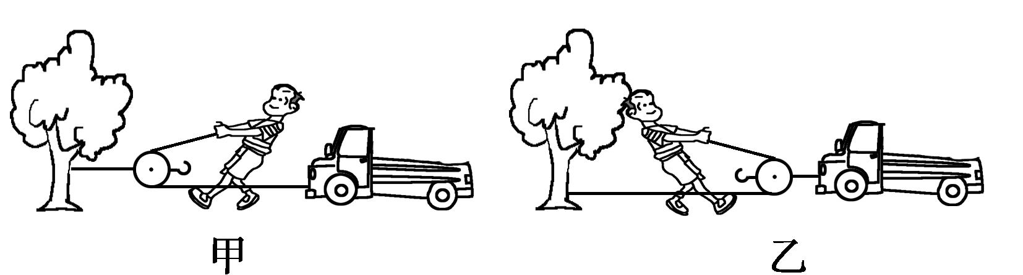**5**．一辆汽车不小心陷进泥潭后，司机按如图所示的甲、乙两种方法安装滑轮，均可将汽车从泥潭中匀速拉出。比较这两个装置，下列说法中正确的是(  )

A．甲、乙安装的都是动滑轮，都能省力

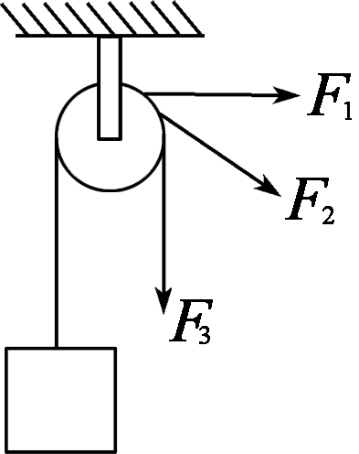B．甲、乙安装的都是定滑轮，都不能省力

C．甲安装的是动滑轮，能省力 D．乙安装的是动滑轮，能省力

**6**．如图所示，用一根绳子绕过定滑轮，一端拴在钩码上，手执另一端，分别用力F1、F2、F3匀速拉起钩码。忽略绳子与滑轮的摩擦，下列说法中正确的是( )

A．F1较大 B．F3较大 C．三个力一样大 D．F1、F2、F3的大小不能确定

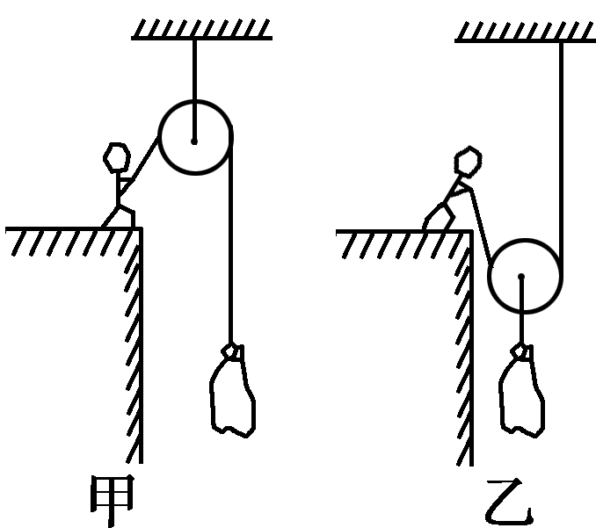**7**．如图甲、乙两人将同一物体拉到楼顶上(不计滑轮重及绳与滑轮间的摩擦)，下列说法正确的是(  )

A．甲、乙两人用力一样大

B．甲使绳索移动距离大于乙使绳索移动的距离

C．乙用力比甲小 D．甲、乙使绳索移动距离相等

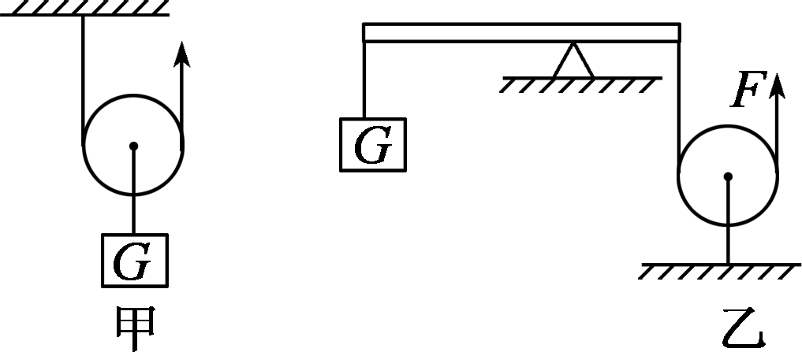**8**．如图所示，下列说法正确的是(  )

A．甲、乙都是定滑轮 B．甲是定滑轮，乙是动滑轮

C．甲、乙都是动滑轮 D．甲是动滑轮，乙是定滑轮

**9**．如图所示，用同一滑轮匀速提升同一重物(不计摩擦)，

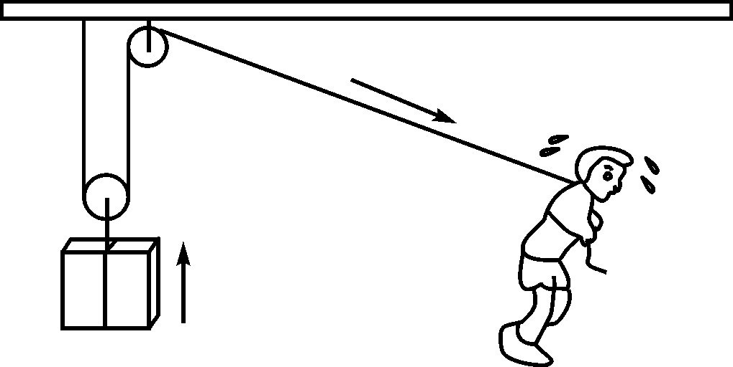图中F1、F2、F3、F4之间的大小关系正确的是( )

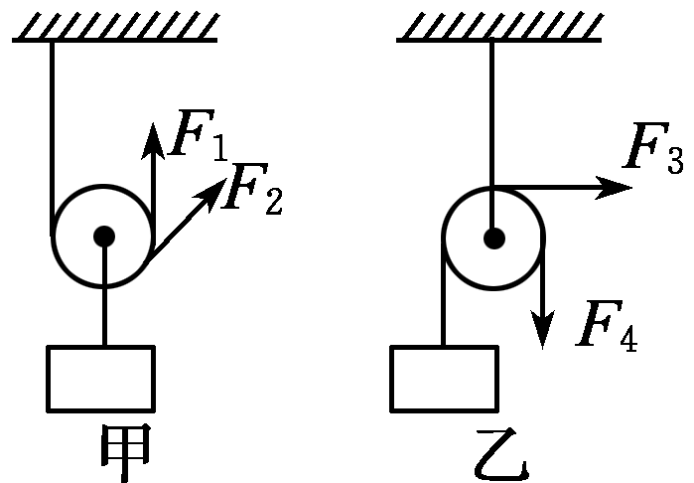A．F1＝F2 B．F3＝F4

C．F1＝F3 D．F2＝F4

**10**．小柯用如图装置提升重为400 N的物体，不计摩擦、绳重和滑轮重，下列说法正确的是(  **C**  )

A．两个滑轮均为定滑轮 B．人将绳子拉过1 m，物体也上升1 m

C．物体匀速上升时，人对绳子的拉力为200 N D．使用该装置不能省力，但能改变力的方向

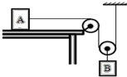11．下列装置中不是轮轴的是(  )

A．自行车的车把 B．汽车方向盘 C．缝纫机的踏板 D．自来水的龙头

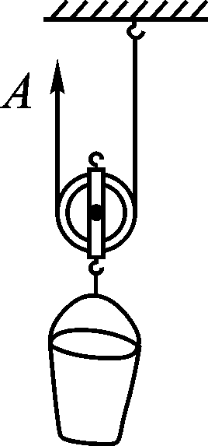12 如图所示，物体A、B的重分别为20N、10N，滑轮和绳子的重忽略不计，此时物体A在水平面上向右作匀速直线运动，若用力F向左拉物体A，使物体A向左作匀速直线运动，则（ ）

A．F＝20N B．F＝10N C．F＝5N D．F＝30N

**13**．小可在A端用如图所示的动滑轮匀速提起200 N的水桶，若不计绳重、滑轮重及摩擦，则人拉绳子A端的动力为100N；实际测量A端的拉力为110 N，不计绳重及摩擦，则滑轮重为 N。

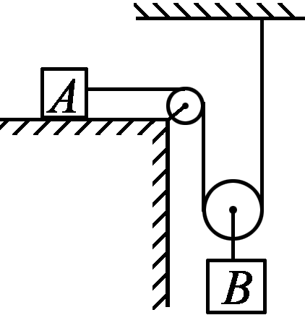**14**．如图所示实验装置，物体A重100 N，物体B重20 N，当B匀速下降40 cm时，A与桌面间的滑动摩擦力是 N，移动的距离是 cm。(不计滑轮重及绳与轮之间的摩擦)

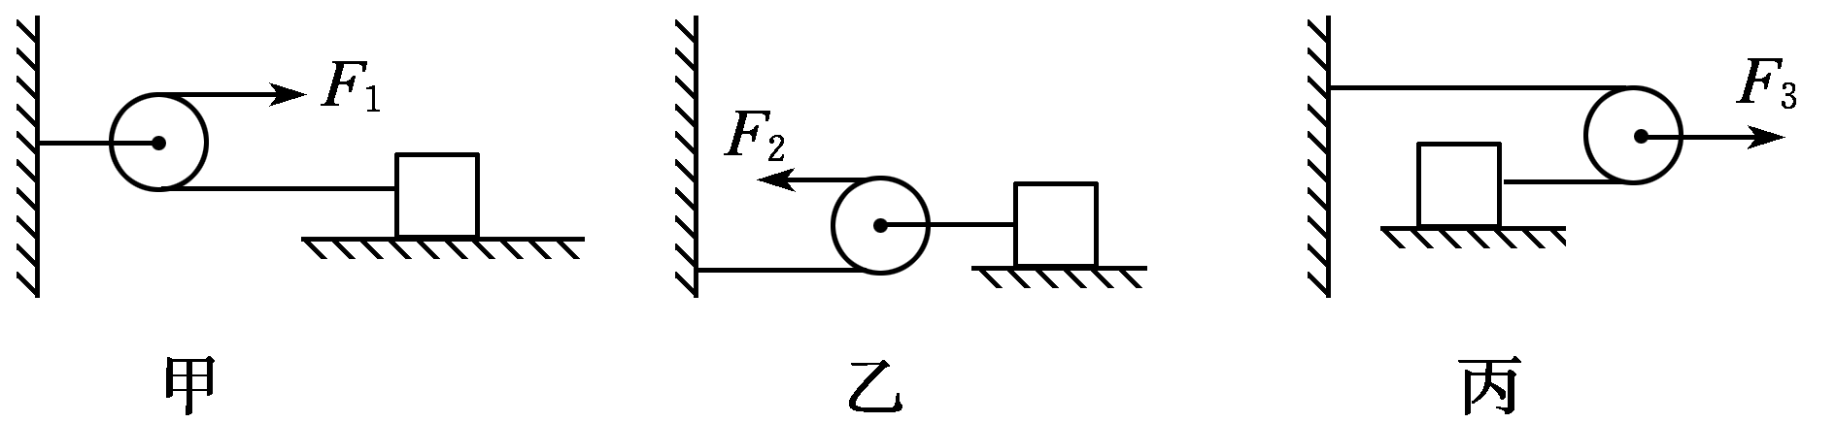**15**．如图所示，用不同方法利用滑轮拉同一物体在同一水平地面做匀速直线运动，若物体与地面间的摩擦力为3 N，则拉力大小分别为F1＝ N，

F2＝ N，F3＝ N。(不计滑轮重、绳重及绳与滑轮间的摩擦)

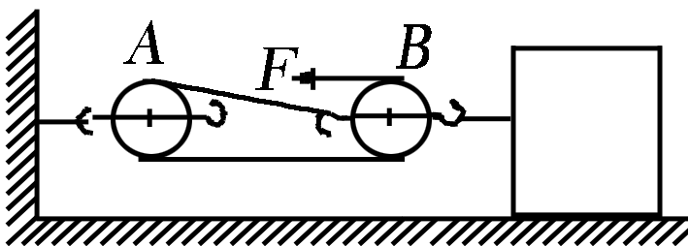**16.**如图所示，A、B两滑轮中A是定滑轮，B是动滑轮，拉力F＝10 N，物体匀速前进，则物体与地面之间的摩擦力为30N，若物体移动1.2 m，绳子自由端移

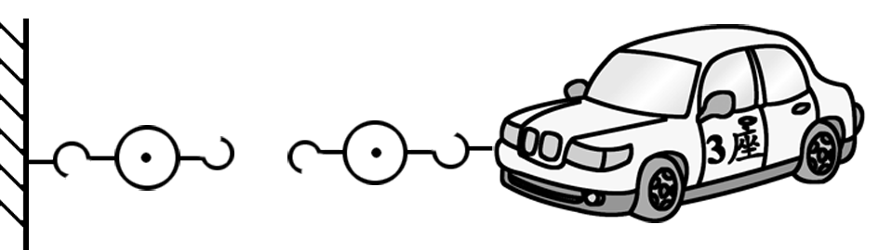动 m。(忽略动滑轮重、绳与滑轮之间的摩擦)

**17**．在图中画出拉动汽车时，滑轮组最省力的绕绳方法。

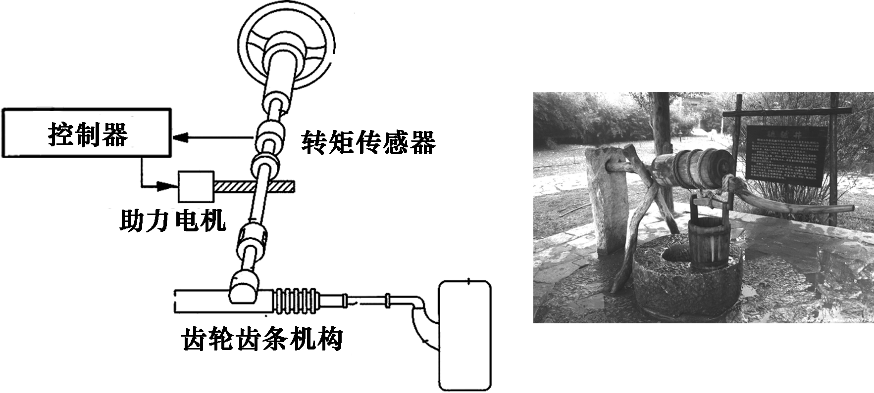

**18**．如图所示，汽车的方向盘和安装在井口打水用的辘轳都是轮轴。如果要使方向盘的操作更省力，应该把方向盘做 (填“大”或“小”)一些；如果要使通过辘轳打水更省力一些，应该把辘轳缠绕绳子的轴做 (填“粗”或“细”)一些。

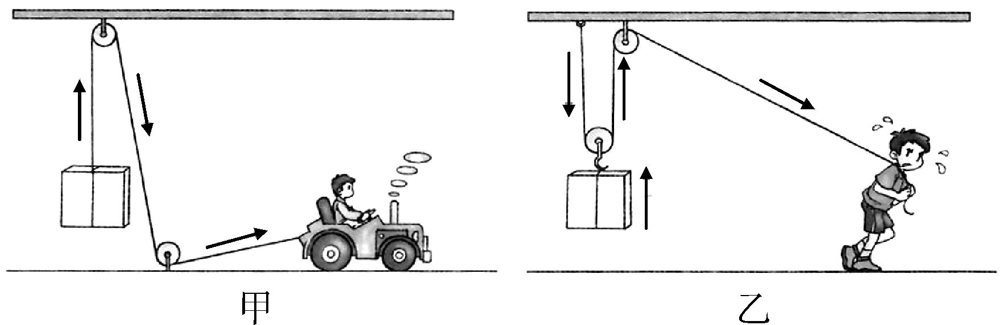**19**．如图所示，分别用甲、乙两种形式的滑轮组把重为400 N的物体匀速向上提起；已知每个滑轮重20 N，忽略绳子的重力以及滑轮与绳子的摩擦，图甲中车对绳子的拉力为 N，图乙中人对绳子的拉力为 N。

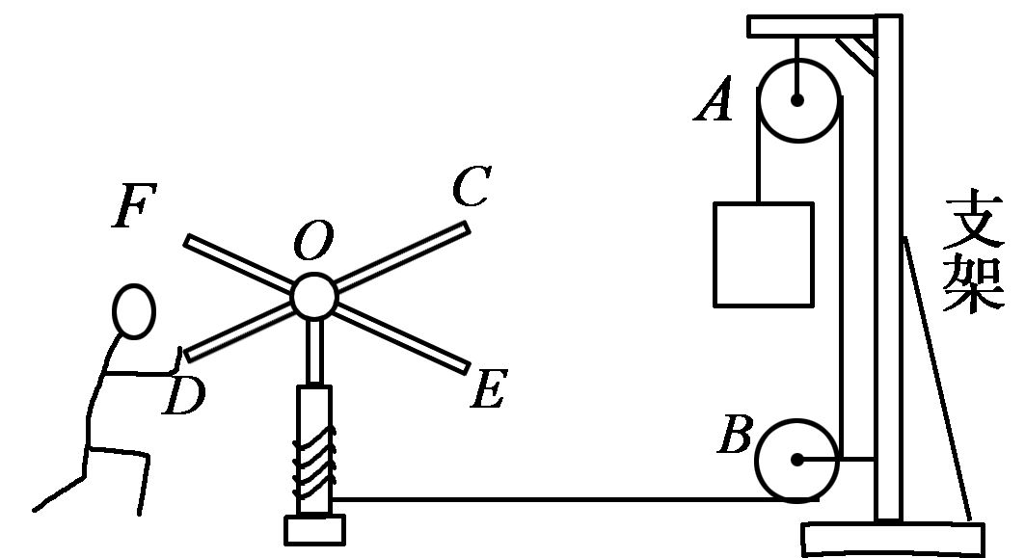**20**．在物理综合实践活动中，小华设计了如图所示的机械模型。推动硬棒CD或EF，使它们在水平面内绕轴O转动，即可将绳逐渐绕到轴O上，提升重物G。硬棒CD是省力杠杆，滑轮 (填“能”或“不能”)改变力的大小。在重物上升的过程中，轴O上增加的绳长 (填“大于”“小于”或“等于”)重物上升的高度。

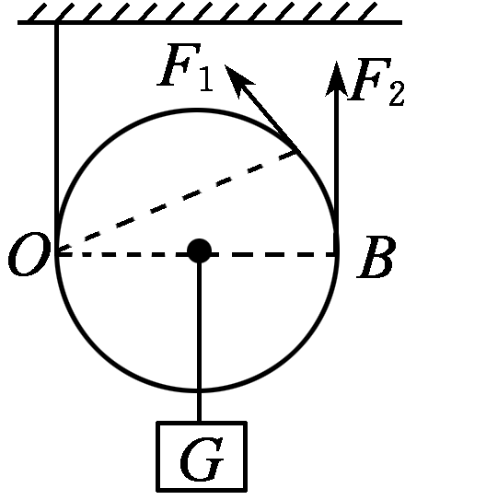**三、易错题警示（4分钟完成）**

21．如图所示，在不计摩擦的情况下，要将物体匀速向上提起，则F1和F2相比较( )

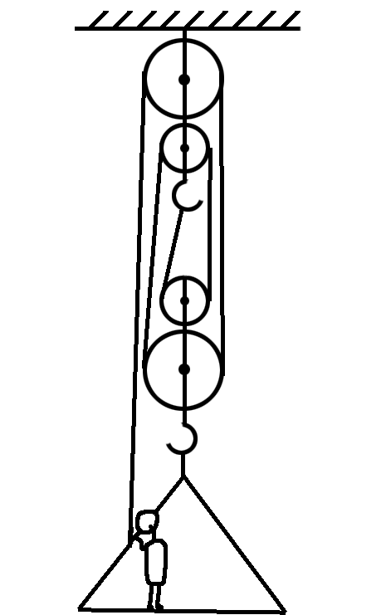A．F1比较小 B．大小相同 C．F2比较小 D．无法确定

**22**．如图所示，吊篮的重力为400 N，动滑轮总重力为50 N，定滑轮重力为40 N，人的重力为600 N，人在吊篮里拉着绳子不动时人需用力( )

A．218 N B．220 N C．210 N D．236 N

**23**．某人用100 N的力提起了350 N的重物，那么他可能使用了( )

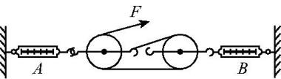A．一个定滑轮 B．一个动滑轮 C．一个定滑轮和一个动滑轮组成的滑轮组 D．一根杠杆

24.如图所示,弹簧测力计*A*和*B*及滑轮组均处于静止状态,*F*=10 N。若不考虑弹簧测力计重、滑轮重及摩擦,弹簧测力计*A*和*B*的示数应分别为( )

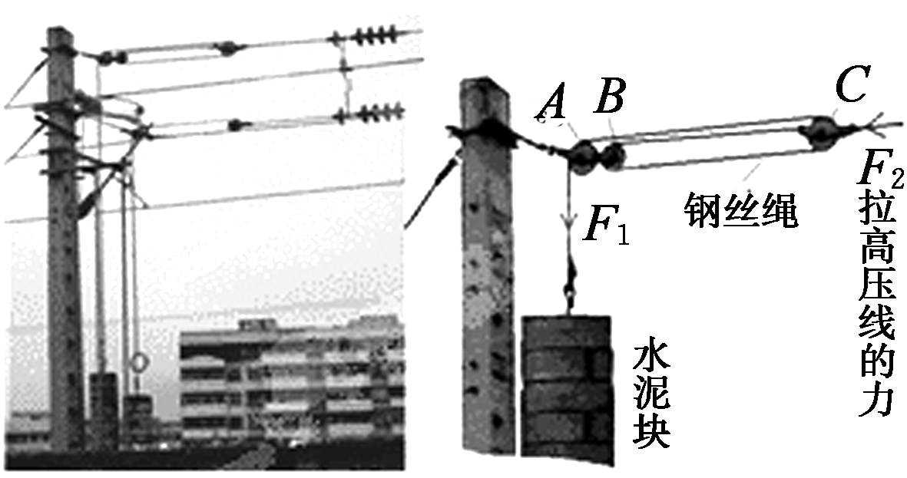A.30 N　30 N B.30 N　20 N C.20 N　20 N D.20 N　30 N

**四、综合计算题（8分钟完成）**

**25**．电气化铁路的高压输电线，无论在严冬还是盛夏都要绷直，才能使高压线与列车的电极接触良好，这就必须对高压线施加恒定的拉力。为此，工程师设计了如图甲所示的恒拉力系统，其简化原理图如图乙所示。实际测量得到每个水泥块的重为390 N，共悬挂20个水泥块。不计滑轮、钢丝绳的重力和一切摩擦。

(1)请指出图乙中的动滑轮、定滑轮分别是哪个。 甲 乙

(2)求滑轮组对高压线的拉力是多大？

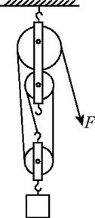

26.如图所示,用20 N的拉力可以使一重为50 N的物体匀速上升,现用同样的滑轮组拉着重为200 N的物体匀速上升0.1 m( 不计绳重和摩擦 )。求:( 1 )*G*动; ( 2 )拉力*F*的大小;

( 3 )绳子自由端移动的距离。

**6.6探究滑轮的作用 考点集训**

**一、基础知识挑战“零”失误 (3分钟完成)**

使用滑轮将重力为G的物体拉升h高度，用力大小为F，绳移动的距离为s，不计绳和滑轮的重力及摩擦，承重绳的段数为n。1．定滑轮：实质是**等臂**杠杆，不省力，但可改变**初动力的方向**，距离关系：***S=h***，力的关系：**F=G**。2．动滑轮：实质是**省力**杠杆，能**省力**，但不能改变**力的方向**。

距离关系：**S=2h**，力的关系：**F=G/2**

3．滑轮组：由**动滑轮**和**定滑轮**组成，既可以**省力**又可改变**动力的方向**。

距离关系：**S=nh**，力的关系：**F= G/n**。

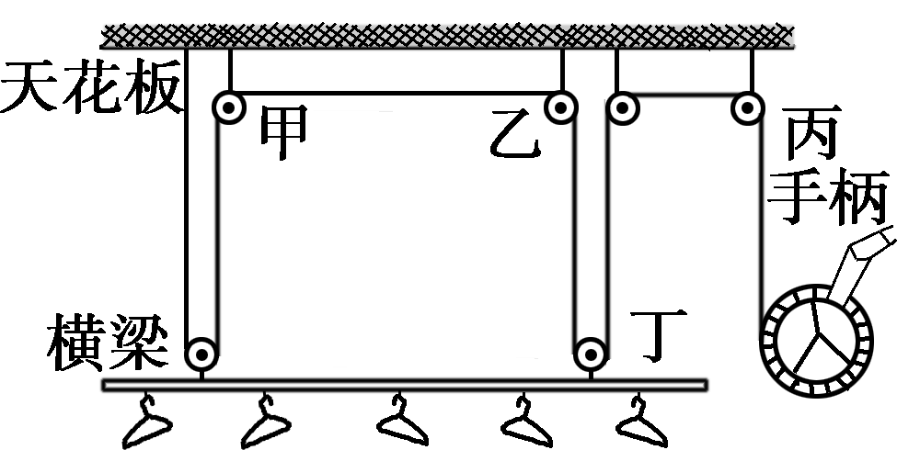**二、中考连接(13分钟完成)**

**4**．如图为家庭手摇升降晾衣架结构图，当逆时针摇动手柄时，横梁上升，下列滑轮属于动滑轮的是(  **D**  )

A．甲 B．乙 C．丙 D．丁

**5**．一辆汽车不小心陷进泥潭后，司机按如图所示的甲、乙两种方法安装滑轮，均可将汽车从泥潭中匀速拉出。比较这两个装置，下列说法中正确的是(  **D**  )

A．甲、乙安装的都是动滑轮，都能省力

B．甲、乙安装的都是定滑轮，都不能省力

C．甲安装的是动滑轮，能省力 D．乙安装的是动滑轮，能省力

**6**．如图所示，用一根绳子绕过定滑轮，一端拴在钩码上，手执另一端，分别用力F1、F2、F3匀速拉起钩码。忽略绳子与滑轮的摩擦，下列说法中正确的是( **C** )

A．F1较大 B．F3较大 C．三个力一样大 D．F1、F2、F3的大小不能确定

**7**．如图甲、乙两人将同一物体拉到楼顶上(不计滑轮重及绳与滑轮间的摩擦)，下列说法正确的是( **C**  )

A．甲、乙两人用力一样大

B．甲使绳索移动距离大于乙使绳索移动的距离

C．乙用力比甲小 D．甲、乙使绳索移动距离相等

**8**．如图所示，下列说法正确的是( **D**  )

A．甲、乙都是定滑轮 B．甲是定滑轮，乙是动滑轮

C．甲、乙都是动滑轮 D．甲是动滑轮，乙是定滑轮

**9**．如图所示，用同一滑轮匀速提升同一重物(不计摩擦)，

图中F1、F2、F3、F4之间的大小关系正确的是( **B** )

A．F1＝F2 B．F3＝F4

C．F1＝F3 D．F2＝F4

**10**．小柯用如图装置提升重为400 N的物体，不计摩擦、绳重和滑轮重，下列说法正确的是(  **C**  )

A．两个滑轮均为定滑轮 B．人将绳子拉过1 m，物体也上升1 m

C．物体匀速上升时，人对绳子的拉力为200 N D．使用该装置不能省力，但能改变力的方向

11．下列装置中不是轮轴的是( **C**  )

A．自行车的车把 B．汽车方向盘 C．缝纫机的踏板 D．自来水的龙头

12 如图所示，物体A、B的重分别为20N、10N，滑轮和绳子的重忽略不计，此时物体A在水平面上向右作匀速直线运动，若用力F向左拉物体A，使物体A向左作匀速直线运动，则（ B　）

A．F＝20N B．F＝10N C．F＝5N D．F＝30N

**13**．小可在A端用如图所示的动滑轮匀速提起200 N的水桶，若不计绳重、滑轮重及摩擦，则人拉绳子A端的动力为100N；实际测量A端的拉力为110 N，不计绳重及摩擦，则滑轮重为 20 N。

**14**．如图所示实验装置，物体A重100 N，物体B重20 N，当B匀速下降40 cm时，A与桌面间的滑动摩擦力是 10 N，移动的距离是 80 cm。(不计滑轮重及绳与轮之间的摩擦)

**15**．如图所示，用不同方法利用滑轮拉同一物体在同一水平地面做匀速直线运动，若物体与地面间的摩擦力为3 N，则拉力大小分别为F1＝ 3 N，

F2＝ 1.5 N，F3＝ 6 N。(不计滑轮重、绳重及绳与滑轮间的摩擦)

**16.**如图所示，A、B两滑轮中A是定滑轮，B是动滑轮，拉力F＝10 N，物体匀速前进，则物体与地面之间的摩擦力为30N，若物体移动1.2 m，绳子自由端移

动 3.6 m。(忽略动滑轮重、绳与滑轮之间的摩擦)

**17**．在图中画出拉动汽车时，滑轮组最省力的绕绳方法。



**18**．如图所示，汽车的方向盘和安装在井口打水用的辘轳都是轮轴。如果要使方向盘的操作更省力，应该把方向盘做 大 (填“大”或“小”)一些；如果要使通过辘轳打水更省力一些，应该把辘轳缠绕绳子的轴做 粗 (填“粗”或“细”)一些。

**19**．如图所示，分别用甲、乙两种形式的滑轮组把重为400 N的物体匀速向上提起；已知每个滑轮重20 N，忽略绳子的重力以及滑轮与绳子的摩擦，图甲中车对绳子的拉力为 400 N，图乙中人对绳子的拉力为 210 N。

**20**．在物理综合实践活动中，小华设计了如图所示的机械模型。推动硬棒CD或EF，使它们在水平面内绕轴O转动，即可将绳逐渐绕到轴O上，提升重物G。硬棒CD是省力杠杆，滑轮 不能 (填“能”或“不能”)改变力的大小。在重物上升的过程中，轴O上增加的绳长 等于 (填“大于”“小于”或“等于”)重物上升的高度。

**三、易错题警示（4分钟完成）**

21．如图所示，在不计摩擦的情况下，要将物体匀速向上提起，则F1和F2相比较( C )

A．F1比较小 B．大小相同 C．F2比较小 D．无法确定

**22**．如图所示，吊篮的重力为400 N，动滑轮总重力为50 N，定滑轮重力为40 N，人的重力为600 N，人在吊篮里拉着绳子不动时人需用力( C )

A．218 N B．220 N C．210 N D．236 N

**23**．某人用100 N的力提起了350 N的重物，那么他可能使用了( D )

A．一个定滑轮 B．一个动滑轮 C．一个定滑轮和一个动滑轮组成的滑轮组 D．一根杠杆

24.如图所示,弹簧测力计*A*和*B*及滑轮组均处于静止状态,*F*=10 N。若不考虑弹簧测力计重、滑轮重及摩擦,弹簧测力计*A*和*B*的示数应分别为( B )

A.30 N　30 N B.30 N　20 N C.20 N　20 N D.20 N　30 N

**四、综合计算题（8分钟完成）**

**25**．电气化铁路的高压输电线，无论在严冬还是盛夏都要绷直，才能使高压线与列车的电极接触良好，这就必须对高压线施加恒定的拉力。为此，工程师设计了如图甲所示的恒拉力系统，其简化原理图如图乙所示。实际测量得到每个水泥块的重为390 N，共悬挂20个水泥块。不计滑轮、钢丝绳的重力和一切摩擦。

(1)请指出图乙中的动滑轮、定滑轮分别是哪个。 甲 乙

(2)求滑轮组对高压线的拉力是多大？

 解：(1)由图可知，A、B滑轮的转轴固定，A、B为定滑轮；C可以左右移动，故为动滑轮。

(2)悬挂20个水泥块，F1＝20G＝20×390 N＝7 800 N；F2＝3F1＝3×7 800 N＝2.34×104 N。

26.如图所示,用20 N的拉力可以使一重为50 N的物体匀速上升,现用同样的滑轮组拉着重为200 N的物体匀速上升0.1 m( 不计绳重和摩擦 )。求:( 1 )*G*动; ( 2 )拉力*F*的大小;

( 3 )绳子自由端移动的距离。

解:( 1 )由题图可知,动滑轮承担的绳子股数*n*=3

不计绳重和摩擦,由*F=*( *G+G*动 )可得,动滑轮的重力

*G*动*=*3*F'-G'*=3×20 N-50 N=10 N

( 2 )拉着重为200 N的物体时的拉力

*F=*( *G+G*动 )=×( 200 N+10 N )=70 N

( 3 )绳子自由端移动的距离

*s*=3*h*=3×0.1 m=0.3 m